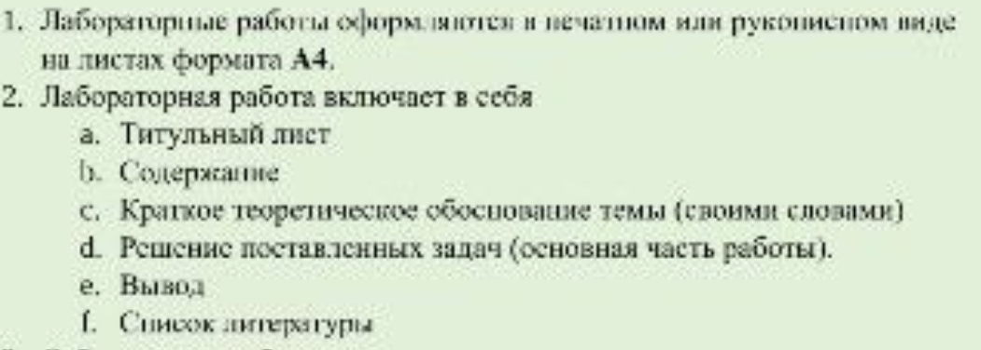Лабораторная работа №2
«Решение систем линейных уравнений численными методами»
Содержание
1. Краткое теоретическое обоснование (2-3 стр своими словами)
2. Решение системы методом простых итераций
2.1. Два шага вручную (можно набрать, можно от руки написать)
2.2. Решение методом простых итераций в MS Excel (скрин)
2.3. Ответ
3. Решение системы методом Зейделя
3.1. Два шага вручную
3.2. Решение методом Зейделя в MS Excel
3.3. Ответ
4. Решение системы методом обратной матрицы в MS Excel и решение системы в MathCad.
5. Вывод
ε=10⁻³

^{Вариант}
